

**Étude de cas #1**

Travail présenté à Mme Lise Boudreault, Chargée de cours

Préparé par :

Frédérik Boutin

Gabriel Létourneau

Amélie Duguay

Dans le cadre du cours :

Séminaire 2 (INF30107)

Date : 5 novembre 2023

**QUESTION #1: Selon l’organigramme illustré à la figure 1, veuillez m’expliquer qui détient les liens hiérarchiques et fonctionnels?**

Les liens hiérarchiques et fonctionnels sont actuellement détenus par les directeurs des différents secteurs de l’organisation TI_MED. L’infirmier chargé de la coordination des activités ainsi que les agentes administratives ayant comme mandat le pilotage administratif ont comme supérieure immédiate la directrice des cliniques médicales. De son côté, la pilote clinique, étant ici l’infirmière pilote du dossier médical, relève du directeur des soins infirmiers. Pour le rôle de chef d’équipe qui agit à titre de pilote du système d’information, ce dernier relève de la directrice des soins aux personnes. De ce fait, les 5 personnes chargées du projet de mise en œuvre du SI «ENsanté» n’ont pas les mêmes supérieurs immédiats.

**QUESTION #2 : Veuillez me décrire les rôles et les responsabilités du chef d’équipe du déploiement du système clinico-administratif « ENsanté ».**

Le chef d'équipe du déploiement du système clinico-administratif «ENsanté» joue un rôle essentiel dans la mise en place et la gestion de ce système au sein d'un établissement de santé. Ses responsabilités principales incluent la planification et la coordination du déploiement, la supervision des membres de l'équipe, la gestion des ressources, la communication avec les parties prenantes, et l'assurance de la conformité aux réglementations et normes de santé. Il doit également s'assurer de la formation des utilisateurs, du suivi des performances du système, de la résolution des problèmes et de l'amélioration continue pour garantir l'efficacité et la sécurité du système **«**ENsanté**»**.

**QUESTION #3 : Que proposez-vous comme diagramme de Gantt?**

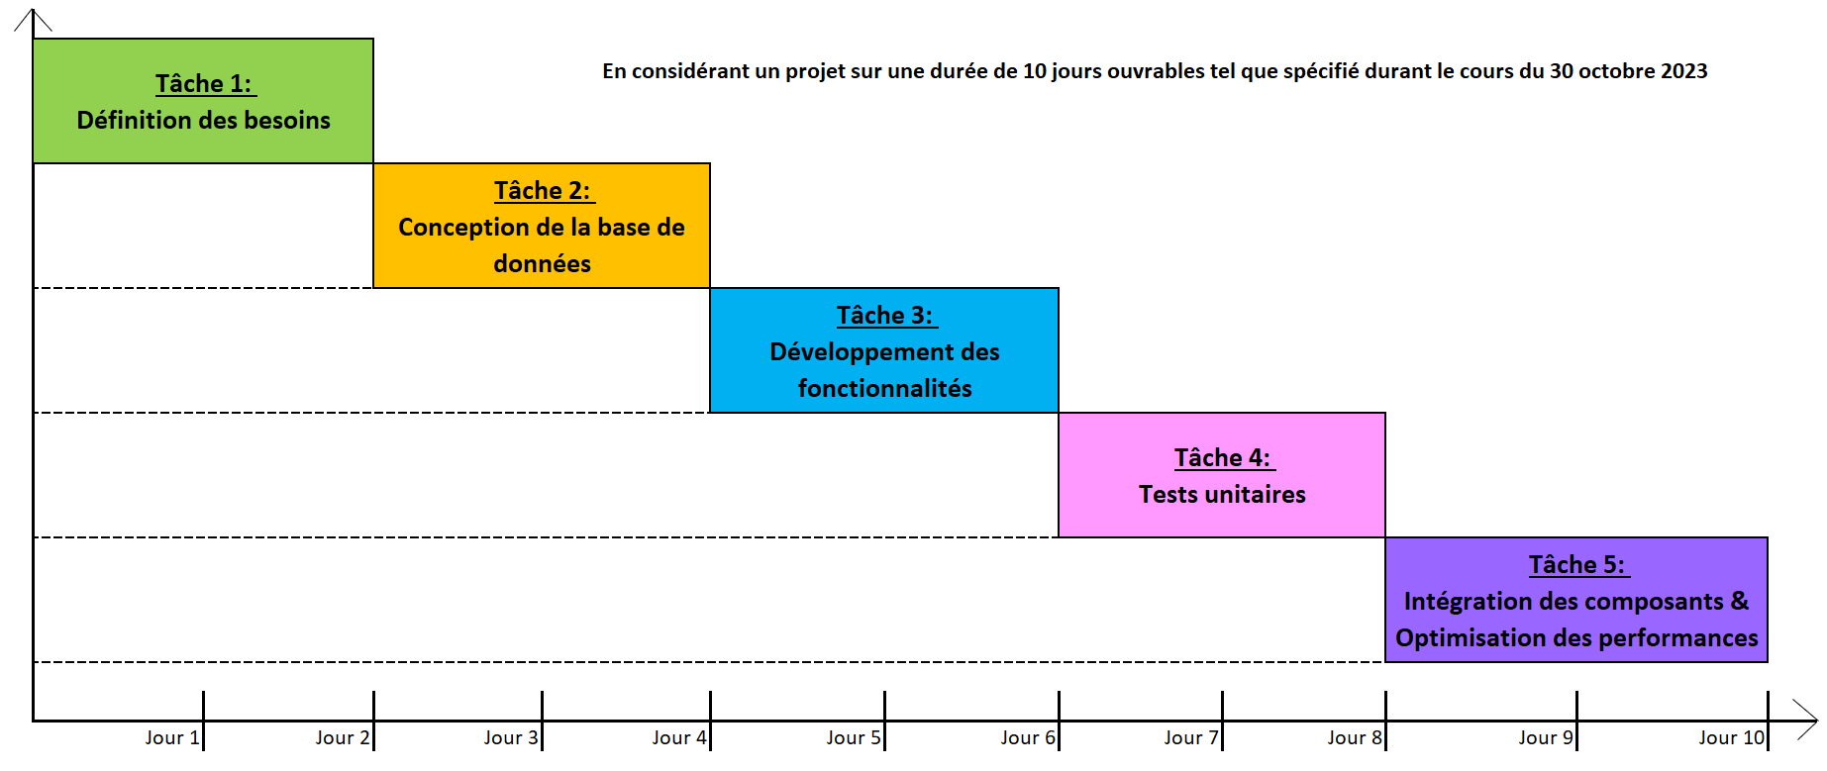

**QUESTION #4 : Que proposez-vous comme matrice de rôles et responsabilités?**

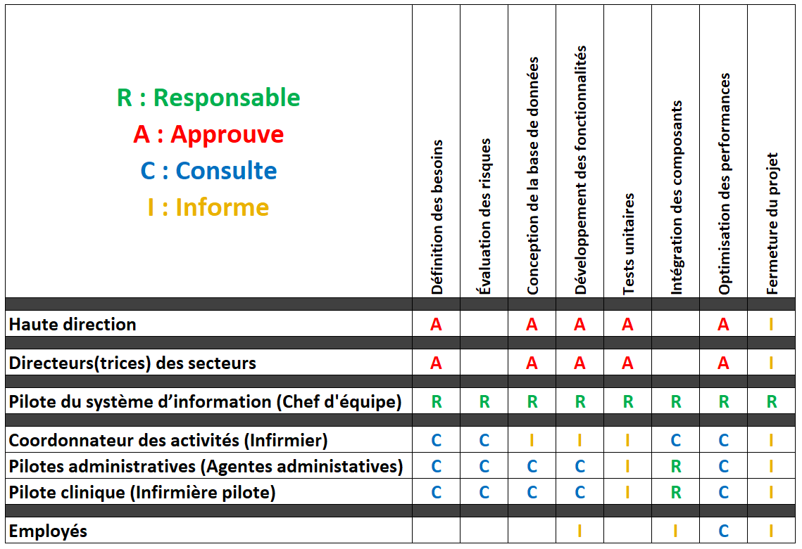

**QUESTION #5 : À votre avis, que se passera-t-il si le chef d’équipe exerce une autorité fonctionnelle ou hiérarchique?**

Si le chef d'équipe exerce une autorité fonctionnelle ou hiérarchique sans en avoir la légitimité, cela peut entraîner des problèmes majeurs au sein de l'équipe. Les membres de l'équipe pourraient devenir confus, résistants ou méfiants, ce qui peut compromettre la collaboration et la productivité. De plus, cela peut créer des tensions et des conflits au sein de l'organisation, car cela contrevient généralement à la structure de gouvernance établie. Il est essentiel que le chef d'équipe agisse conformément à son mandat pour maintenir la confiance et l'efficacité de l'équipe et de l'organisation dans son ensemble.

**QUESTION #6 : Selon vous, le mode de fonctionnement de l’équipe est-il efficient et efficace? Veuillez justifier.**

Le mode de fonctionnement de l'équipe, dans lequel le chef d'équipe exerce une autorité fonctionnelle ou hiérarchique sans légitimité, n'est généralement ni efficient ni efficace. La confusion et les conflits résultant de cette situation peuvent entraver la communication, la collaboration et la productivité de l'équipe. Une structure hiérarchique claire et une répartition des responsabilités basée sur la légitimité sont essentielles pour favoriser l'efficacité et l'efficience au sein de l'équipe.